BARRIERE SYMPACT

TP N°4

Analyse statique

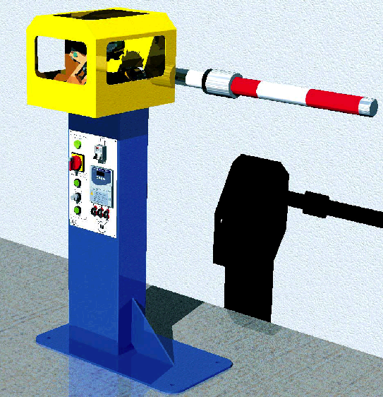

Introduction

On se propose au cours de cette activité de valider le choix du ressort monté sur le mécanisme d’ouverture et de fermeture de la barrière au travers d’une étude statique.

Vous disposez pour réaliser cette activité :

- de la barrière réelle mise en situation dans le laboratoire,
- du dossier technique relatif à la barrière,
- des dessins 3D des pièces constitutives au format SolidWorks,
- de l’environnement multimédia comportant l’ensemble des ressources nécessaires à la réalisation du TP.

A l’issue du TP vous devez être en mesure :

- de justifier la nécessité du ressort,
- de réaliser l’étude statique du mécanisme,
- de justifier la nécessité de tarer le ressort lors du montage du mécanisme.

Le compte-rendu de l’activité sera rédigé sur papier libre.

1 – Etude du comportement avec et sans ressort

Cette première partie de l’activité est consacrée à la mise en évidence du rôle du ressort.

La barrière SYMPACT disponible dans le laboratoire correspond à une version réelle de la barrière ERO. De ce fait, elle comporte un ressort monté en usine et taré en fonction de la lisse installée sur la barrière. Etant donné, qu’il n’est pas possible de démonter le ressort pour étudier le fonctionnement du mécanisme sans ce dernier, il vous est proposé d’exploiter des données contenues dans l’environnement multimédia pour réaliser cette étude.

1.1 – Fonctionnement sans ressort

Pour découvrir le comportement du système « sans ressort », on peut charger des courbes correspondant à des mesures effectuées expérimentalement sur le mécanisme.

A partir du bureau de l’environnement multimédia,

- Sélectionner le menu « LE MECANISME »,
- Sélectionner l’option « Modélisation du mécanisme complet »,
- Cliquer sur le bouton « Etude statique du mécanisme ».

Une fenêtre d’étude graphique paramétrable apparaît et permet de configurer la longueur de la lisse et la présence e/ou le type de ressort monté dans le mécanisme. Un bouton permet de tracer la courbe correspondante.
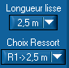


- Choisir une version de barrière « Ressort absent »,
- Choisir une longueur de lisse « 2.50m »,
- Procéder à l’édition du tracé.

A l’issue de cette opération vous devez obtenir une courbe équivalente à celle du modèle ci-dessous.
Cette courbe donne la valeur du couple statique du mécanisme par rapport à l’angle de rotation de la lisse (3) par rapport au bâti (1).

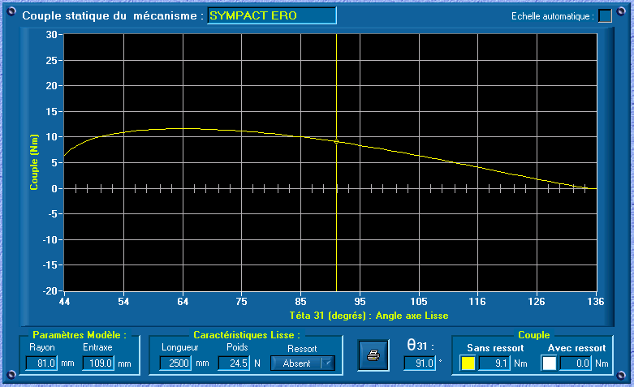

- Procéder à l’impression de la courbe en cliquant sur le bouton « Impression ».

A partir de l’étude de cette courbe, préciser les points suivants sur le compte-rendu :

- A l’aide du curseur mobile, relever la valeur du couple lorsque la barrière est en position fermée,
- Relever la valeur maxi du couple en cours d’ouverture,
- Relever la valeur du couple lorsque la barrière est en position ouverte,
- Repérer ces différents points caractéristiques sur la courbe imprimée.

1.2 – Fonctionnement avec ressort

Pour découvrir le comportement du système « avec ressort », on peut charger des courbes correspondant à des mesures effectuées expérimentalement sur le mécanisme.

A partir du bureau de l’environnement multimédia, dans la fenêtre « Etude statique du mécanisme »

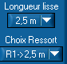
- Choisir une version de barrière « Ressort R1 à 2.5 m » ;
- Choisir une longueur de lisse « 2.50m » ;
- Procéder à l’édition du tracé.
A l’issue de cette opération vous devez obtenir une courbe équivalente à celle du modèle ci-dessous.
Cette courbe donne la valeur du couple statique du mécanisme par rapport à l’angle de rotation de la lisse (3) par rapport au bâti (1).

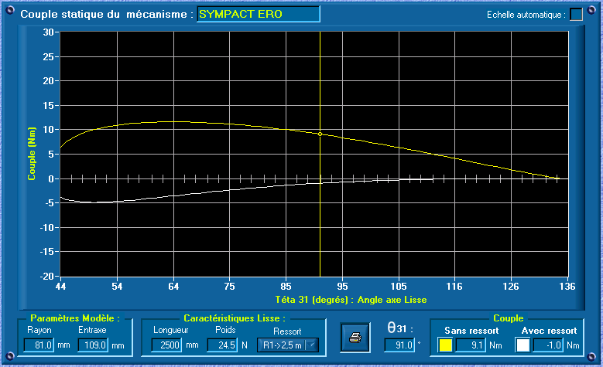

- Procéder à l’impression de la courbe en cliquant sur le bouton « Impression »

A partir de l’étude de cette courbe, préciser les points suivants sur le compte-rendu :

- A l’aide du curseur mobile, relever la valeur du couple lorsque la barrière est en position fermée,
- Relever la valeur maxi du couple en cours d’ouverture,
- Relever la valeur du couple lorsque la barrière est en position ouverte,
- Repérer ces différents points caractéristiques sur la courbe imprimée,
  - A partir de l’étude comparative des deux courbes (avec et sans ressort), quelle conclusion peut-on apporter sur le rôle du ressort pendant la phase d’ouverture de la barrière.

2 – Détermination du couple de tarage du ressort

La barrière est livrée en configuration autoroutière, avec une position hors énergie verticale. Pour que la lisse remonte en cas de coupure d’énergie, il est nécessaire de tarer le ressort.

La lisse DIDASTEL équipée de la masse mobile permet de simuler une lisse équivalente qui peut varier de 2,5 m à 3 mètres.

Cette longueur dépend de la position de la masse mobile par rapport à l’axe de rotation de la lisse appelée Ymlisse.

Afin de faire varier artificiellement la longueur de la lisse une masse mobile cylindrique peut coulisser le long de la lisse de la barrière SYMPACT, entre deux repères qui matérialisent les longueurs maxi de 3 m et mini de 2.5 m.

Z1
Ylisse
Y1
O
centre de gravité « cdg »
de la masse mobile
Ymlisse

Mettre la masse mobile en position maxi (lisse de 3 m) : la lisse est en position basse

- Faire varier progressivement la position de la masse vers la position mini (lisse de 2.5m) jusqu’à ce que la lisse quitte sa position d’équilibre.
- Relever la distance Ymlisse
- Procéder au calcul de la lisse équivalente
L lisse équivalente = $\sqrt{5,\text{29}+5,\text{70}\text{.}\text{Ymlisse}}$
avec Ymlisse exprimée en mètres

Remarque : la masse linéaire de la lisse Φ 60mm utilisée sur les barrières SYMPACT de chez ERO est de 1 kg/mètre.

- Calculer la masse équivalente de la lisse
- Calculer le couple théorique appliqué au centre O de la liaison

    - A partir des caractéristiques du ressort, déterminer la valeur angulaire de tarage du ressort.

